POROČILO O VAJI: **FOTOSINTETSKA BARVILA V LISTIH RASTLIN**

### UVOD

Pri pouku biologije smo delali vajo z naslovom fotosintetska barvila v listih rastlin.

Cilji vaje:

* dokazati da so v listih rastlin fotosintetska barvila
* dokazati, da so fotosintetska barvila tudi v rdečih listih
* najti in analizirati morebitne napake
* rezultate primerjati z rezultati drugih skupin
* razmisliti o rezultatih

### POSTOPEK DELA

Na priloženem listu.

### REZULTATI

Slika 1: kromatogrami

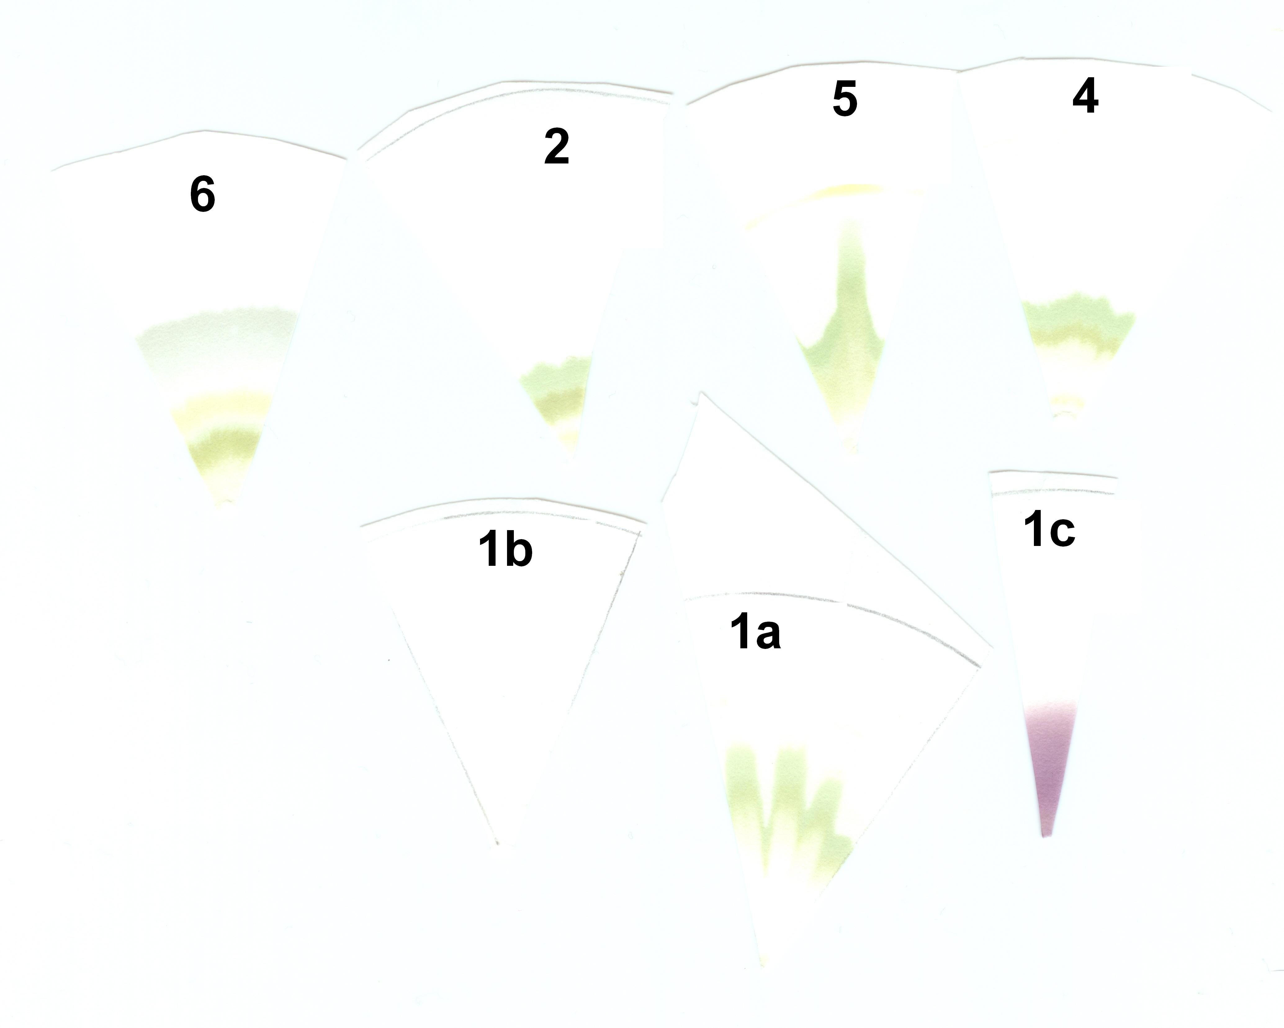

Tabela 1: Rastline

|  |  |
| --- | --- |
| 1a | Okrasna smreka |
| 1b | Božična zvezda (zeleni del ekstrakta) |
| 1c | Božična zvezda (rdeči del ekstrakta) |
| 2 | Scindapus (bršljan) |
| 3 | Mali zvonček |
| 4 | g. Zamia (Oprhana zamija) |
| 5 | Ficus benjamina |
| 6 | Begonija |

Slika 2: fotosintetska barvila

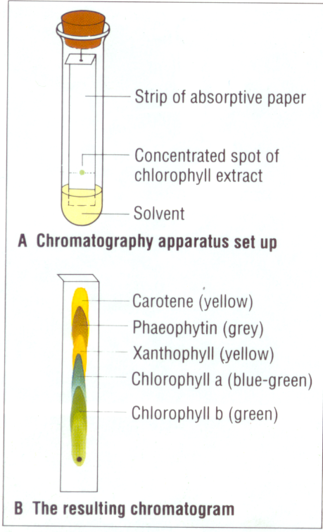

Tabela 2: prisotnost fotosintetskih barvil v rastlinah

|  |  |  |  |  |  |
| --- | --- | --- | --- | --- | --- |
|  | KLOROFIL B | KLOROFIL A | KSANTOFIL | TEOFITIN | KAROTEN |
| 1a | DA | DA | NE | NE | DA |
| 1b | DA | NE | NE | NE | DA |
| 1c | NE | NE | NE | NE | NE |
| 2 | DA | DA | NE | NE | NE |
| 3 | / | / | / | / | / |
| 4 | DA | DA | NE | NE | NE |
| 5 | DA | DA | NE | NE | DA |
| 6 | DA | DA | DA | DA | NE |

### RAZPRAVA

Za razumevanje rezultatov je potrebno vedeti, da smo ekstrakt rdečih listov božične zvezde, razdelili na zeleni del, ki je bil topen v topilu (1b) in pa rdeči del, ki ni bil topen v topilu (1c). Iz tega lahko sklepamo, da je bil rdeči del ekstrakta sestavljen iz barvil, ki so se nahajala v vakuolah celic in nimajo neposredne zveze s fotosintezo. Zeleni del pa so fotosintetska barvila, ki pa so bila na kromatogramu slabo vidna, saj je njihova količina v rdečih listih božične zvezde majhna.

Vedeti pa je treba tudi, da kromatogram iz listov Malega zvončka (3) ni uspel, saj so njegovi listi preveč mesnati, kar je onemogočalo pripravo primernega ekstrakta za kromatografijo.

Iz rezultatov je sicer razvidno, da listi vseh rastlin, vključenih v poskus vsebujejo klorofil b in a. Izjema so listi božične zvezde, ki glede na naš kromatogram ne vsebujejo klorofila a, to pa je verjetno napaka v kromatografiji, saj sta oba klorofila najpogostejša fotosintetska barvila, ki sodelujeta v ciklični in neciklični verigi svetlobnih reakcij fotosinteze. Zaradi tega je logično, da smo v vseh rastlinah našli oba klorofila. V treh rastlinah se je pojavil karoten, ki je tudi dokaj pogosto fotosintetsko barvilo, v begoniji pa smo našli poleg obeh klorofilov tudi ksantofil in teofitin.

Seveda moramo upoštevati možnost, da so naši rezultati napačni, saj je naše znanje o fotosintetskih barvilih majhno, tako da dopuščam možnost, da smo iz kromatogramov napačno razbrali barvila.

Ugotovili pa smo tudi, da so se nekateri kromatogrami razvili nepričakovano (1a in 5), saj so barvila namesto v krogih, pokazala v zvezdatih vzorcih. Možnih razlag za ta pojav je veliko, sam pa sem mnenja, da so temu potrovali sekundarni metaboliti rastlin, ki so zreagirali s topilom in fotosintetskimi barvili in tako povzročili to anomalijo v kromatogramih.

### ZAKLJUČEK

Moje mnenje je, da je ta vaja zelo koristna, saj smo se naučili kromatografije. Smo pa zaradi naše neizkušenosti, verjetno dobili napačne rezultate. Vendar pa je bolj kot pravilnost rezultatov, pomembno to, da smo se potrudili po svojih najbolših močeh!

### VIRI

* list z navodili za vajo
* lastni zapiski
* navodila profesorice
* Roberts: Biology